«100 лет со дня рождения Виктора Петровича Астафьева»
(литературная гостиная)
Время проведения: 1.5-2 часа.

Цель мероприятия:
Полезное и познавательное времяпрепровождение.

Задачи мероприятия:
- Создание праздничного настроения;
- Литературное воспитание;
- Эстетическое воспитание;

Участники:
- Ведущий;
- Зрители (взрослые и дети);
Место проведения:
Мероприятие проводится в помещении.

Оформление и оборудование:
- проектор;
- экран;
- ноутбук;
Зал украшен портретами писателя и иллюстрациями его картин.
Музыкальное оформление:
- приятная музыка для начала и завершения мероприятия.
- приятная фоновая музыка.

Ход мероприятия:
Ведущий: Здравствуйте дорогие гости! Сегодня мы поговорим об одном из самых искренних писателей в нашей литературе. 100 лет назад родился Виктор Петрович Астафьев, думаю многие знают его творчество, но думаю, что не все знают историю его жизни, мы заполним этот пробел. Рассаживайтесь поудобнее, мы начинаем.
Слайд 1.
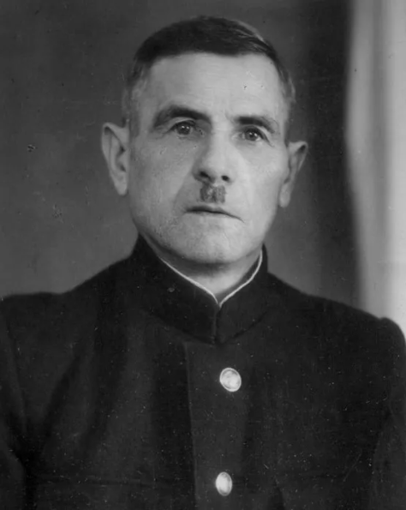
Ведущий: Тяжелое детство, сиротский приют, война — на долю Виктора Астафьева выпало много испытаний. Свое первое произведение он написал в 27 лет, рассказ «Гражданский человек» стал первым в литературной карьере Астафьева. Он правдиво писал и о красоте сибирских деревень, и о суровых военных буднях: автор считал, что главное — «оставаться верным писателем жизненной правде».
Виктор Астафьев родился 1 мая 1924 года в деревне Овсянка недалеко от Красноярска﻿. Его родители были небогатыми крестьянами, Виктор был единственным ребенком в семье, две его сестры умерли в раннем детстве. «Я всю жизнь ощущал и ощущаю тоску по сестре и на всех женщин, которых любил и люблю, смотрю глазами брата», — писал Астафьев в автобиографии.
Детство будущего писателя было тяжелым. Родители — Петр и Лидия Астафьевы — плохо ладили между собой. Семьи коснулось и раскулачивание: советские власти национализировали мельницу, которая много лет помогала Астафьевым прокормиться.
…Призвали моего папу мельничать, пообещав зачислить его и маму мою в колхоз, чему мама была безмерно рада, но потрудиться ей на счастливой коллективной сельхозниве не довелось. Папа мой, восстановив мельницу, снова загулял, закуролесил, не понимая текущего момента, и однажды сотворил аварию, но мельница-то не его уже и не дедова — это уже социалистическая собственность, и папу посадили в тюрьму…
Виктор Астафьев, «Расскажу сам о себе…»
1931 год стал особенно трагичным для Виктора Астафьева: погибла его мать, а отца осудили на пять лет, признали врагом народа и отправили в Карелию﻿
— на строительство Беломорканала. Мальчик остался на попечении бабушки. Этот период его жизни лег в основу сборника «Последний поклон» и рассказов «Фотография, на которой меня нет» и «Конь с розовой гривой».
Осенью 1934 года отец Виктора Астафьева вернулся в Овсянку. На стройке Беломорканала его признали ударником пятилетки и освободили досрочно. Вскоре Петр Астафьев женился второй раз, на Таисии Черкасовой, и вместе с ней и сыном перебрался в небольшой город Игарка.
О жизни в Игарке Астафьев вспоминал с горечью и болью: отец и мачеха мало интересовались им, и вскоре новая семья буквально выставила мальчика на улицу — он оказался в детском доме. «Беспризорничество. Сиротство. Детдом-интернат. Все это пережито в Игарке. Но ведь были и книги, и песни, и походы на лыжах, и детское веселье, первые просветленные слезы», — вспоминал он об этом времени.
Игнатий Рождественский, преподаватель русского языка и литературы в детском доме, стал его другом на долгие годы: писатель уважал его за «требовательность и человеческое внимание». Другим наставником Астафьева был директор детского дома Василий Соколов. И Рождественский, и Соколов заметили, что мальчику легко даются литература и русский язык, и советовали ему подумать о писательской карьере.
В 1941 году Виктору Астафьеву исполнилось 17 лет, и по закону он больше не мог оставаться в детдоме. К этому моменту он закончил только шесть классов — его несколько раз оставляли на второй год из-за проблем с арифметикой. «Я должен был начинать самостоятельную жизнь, кормить и одевать сам себя, думать о дальнейшей судьбе», — писал он. Мечты о высшем образовании он отложил: на учебу не хватало денег.
Астафьев пошел работать на завод коновозчиком, затем поступил в железнодорожную школу.

Слайд 2.
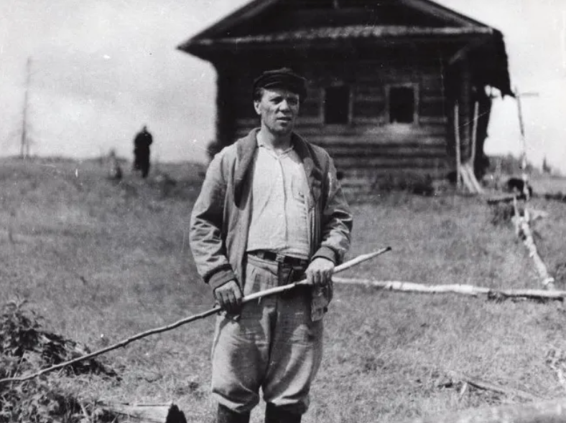
Ведущий: Занятия в железнодорожной школе начались в декабре 1941 года, а закончились в мае 1942-го. К этому моменту вовсю шла Великая Отечественная война, ее отголоски были слышны в Красноярском крае. Туда спешно эвакуировали жителей европейской части России, налаживали производство военной техники.
Всегда думал, что война — это бой, стрельба, рукопашная, но там, где-то далеко-далеко. А она вон как — везде и всюду, по всей земле моей ходуном ходит, всех к борьбе за жизнь требует и ко всякому своим обликом поворачивается.
Виктор Астафьев, «Где-то гремит война»
Виктор Астафьев, как и многие его сокурсники, не захотел оставаться в тылу и пошел добровольцем на фронт. В первых боях он участвовал уже в конце 1942 года. На войне Астафьев сменил несколько специальностей: служил разведчиком, водителем и связистом. Он воевал на Первом Украинском фронте, участвовал в Корсунь-Шевченковской операции, форсировании Днепра, наступлении Красной армии под Каменцем-Подольским. Во время войны Виктор Астафьев получил несколько наград: ордена Красной Звезды, медали «За отвагу», «За освобождение Польши», «За победу над Германией в Великой Отечественной войне 1941–1945 годов».
В боях под польским городом Дукла осенью 1944-го Астафьев был ранен и несколько месяцев провел в госпитале. После лечения от строевой службы его отстранили, и победу он встретил во вспомогательных частях Первого Украинского фронта в Ровно. Там же он познакомился со своей будущей женой — медсестрой Марией Корякиной. Они поженились вскоре после войны — 26 октября 1945 года. Затем супруги переехали в Пермскую область, в родной город Марии Корякиной — Чусовой.

Слайд 3.
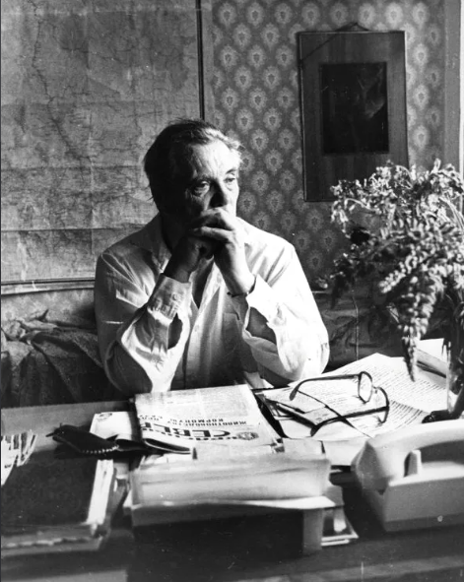
Ведущий: Фронтовые ранения мешали Виктору Астафьеву работать по основной специальности, позже он писал:
А что я, год назад начавший бриться солдатик, от ранения потерявший зрение правого глаза и по этой причине единственную свою профессию — составителя поездов, еще совсем недавно рядовая окопная землеройка с шестиклассным образованием, мог знать? Я даже род войск капитана не различил по погонам.
Виктор Астафьев, «Веселый солдат»
За первые послевоенные годы Астафьев сменил несколько профессий: дежурный по вокзалу, слесарь, рабочий литейного цеха, кладовщик, подсобный рабочий. Такая жизнь ему быстро надоела: он даже расстался с женой и уехал домой, в Сибирь, однако вскоре вернулся в семью. В 1947 году у Астафьевых родилась дочь Лидия, но прожила она всего полгода. «Какое это горькое горе и чувство — родительское бессилие, тяжелое, жестокое, совершенно немилосердное», — писала Мария Корякина.
Смерть дочери усугубила разлад в семье, и Виктор Астафьев вновь уехал из Чусового — на этот раз на полгода. Не остановила его даже вторая беременность жены. Астафьев вернулся в семью уже после рождения дочери Ирины, устроился в артель слесарем и решил закончить среднюю школу. В 1950 году у супругов родился сын Андрей.
Астафьев не мог заниматься тяжелой работой, поэтому устроился вахтером в колбасный цех. Жизнь ему скрашивали встречи литературного кружка при местной газете. Именно они вдохновили его на написание первого художественного произведения. В 1951 году рассказ «Гражданский человек» напечатали в городской газете «Чусовской рабочий».
Следующие несколько лет Астафьев работал журналистом «Чусовского рабочего». «Для журналиста в общем-то была возможность развернуться. Но надо помнить, что грамотешка у меня была довоенная — шесть групп, фронт дал, конечно, жизненный опыт, но культуры и грамотности не добавил. Надо было все это срочно набирать. Правда, я даже в окопах ухитрялся книжки иметь и читать. Я знал, что предложение должно заканчиваться точкой, но вот где оно, предложение, заканчивается, точно не представлял», — вспоминал писатель.
В 1953 году в Перми﻿ напечатали первую книгу Астафьева — «До будущей весны». В 1955-м там же вышел сборник «Огоньки». Эти книги для детей и подростков читатели встретили хорошо, однако сам Астафьев хотел публиковать более серьезную прозу. Еще в 1954 году он отправил в редакцию журнала «Новый мир» черновик повести «Кража», но там его не приняли. Неудача не остановила Астафьева — он продолжил работать над «Кражей» и другими произведениями. В 1957 году он устроился корреспондентом на Пермское областное радио.
Наше радио, конечно, нечто ужасное: трескотня, резонерство, ложь. Деньги платили хорошие, да, но это состояние духа вступило в непреодолимое противоречие с тем, что я пытался выразить в писательской работе. С тех самых пор тружусь только за столом, воюю только с листом чистой бумаги.
Виктор Астафьев, «Мечта о передовице»
В 1958 году Астафьев стал членом Союза писателей СССР. Тогда же вышел его роман «Тают снега». Рассказы писателя начали публиковать в Москве, в том числе в крупных журналах — «Новый мир» и «Молодая гвардия». В конце 1950-х годов увидели свет повести «Перевал», «Звездопад» и «Стародуб». Вскоре Астафьев отправился в Москву﻿ и поступил на Высшие литературные курсы Литературного института им. А.М. Горького﻿.
Во время учебы на Высших литературных курсах раздвинулись рамки моей окружающей среды. Москва с ее театрами, концертными залами, выставками, несколькими первоклассными преподавателями, единомышленниками и друзьями, много изведавшими, испытавшими, уже добившимися в литературе заметных успехов, — все-все способствовало духовному просветлению и нравственному усовершенствованию.
Слайд 4.
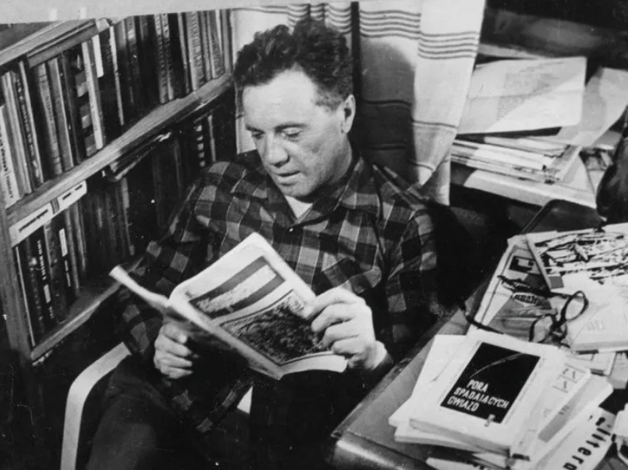
Ведущий: В 1962 году Виктор Астафьев с семьей переехал в Пермь. Его друг, главный редактор «Пермского книжного издательства» Борис Назаровский, помог писателю купить небольшой дом в уральской деревне Быковка. Сам Астафьев так говорил об этом месте: «В Быковке не было никаких условий, кроме главного — там мне всегда хорошо работалось».
В Перми и Быковке Астафьев закончил повести «Кража» и «Последний поклон», написал несколько новелл и рассказов: «Зорькина песня», «Гуси в полынье», «Осенние грусти и радости». Там же началась писательская карьера жены Астафьева: в литературном журнале «Уральский следопыт» напечатали рассказ Марии Корякиной «Ночное дежурство». Позднее Корякина переработала его в повесть «Отец», которую опубликовали в «Пермском книжном издательстве».
В Перми Виктор Астафьев создал первую редакцию одного из главных своих произведений — повести о любви во время войны «Пастух и пастушка». Сам автор называл это произведение современной пасторалью.
В 1970 году Астафьевы переехали в Вологду﻿. В то время там жили известные советские писатели — Николай Рубцов, Александр Яшин, Василий Белов. Астафьев познакомился и быстро подружился с ними. В Вологде он продолжал заниматься творчеством.
Один мудрый человек советовал каждому найти свою поляну. Я ее нашел в Вологде. Вообще Русский Север, когда я приехал туда, покорил сразу. Поразили своею красотой северные пейзажи. Ничего подобного ни в Сибири, ни на Урале не видел. Не знаю, насколько все это увиденное и пережитое обогащает перо, но душу — несомненно. К тому же в Вологде была и есть одаренная писательская организация. В дружеском кругу я многому научился, многое понял. И главное — что надо быть с Родиной, — понял именно в Вологде.
Виктор Астафьев, из книги Юрия Ростовцева «Виктор Астафьев» из серии «ЖЗЛ»
23 декабря 1975 года Виктор Астафьев получил Государственную премию СССР за повести «Кража», «Последний поклон», «Перевал» и «Пастух и пастушка». В Вологде он также попробовал себя в драматургии и создал две пьесы — «Черемуха» и «Прости меня».
В 1976 году была опубликована книга «Царь-рыба» ﻿ о вмешательстве цивилизации в жизнь провинции. Именно «Царь-рыба» принесла Астафьеву всесоюзную известность. Однако напечатать книгу целиком удалось не сразу: Главное управление по охране государственных тайн в печати изъяло из рукописи две главы — «Норильцы» и «Дамка». Цензоры посчитали повесть «дерзкой, чуть ли не антисоветской продукцией».
В урезанном виде «Царь-рыба» была опубликована и завоевала любовь читателей. Два года спустя, в 1978-м, повесть вышла отдельным изданием. Вскоре она удостоилась Государственной премии СССР и была переведена на множество иностранных языков, но без цензурных изъятий вышла только в 1990-е годы.
Слайд 5.
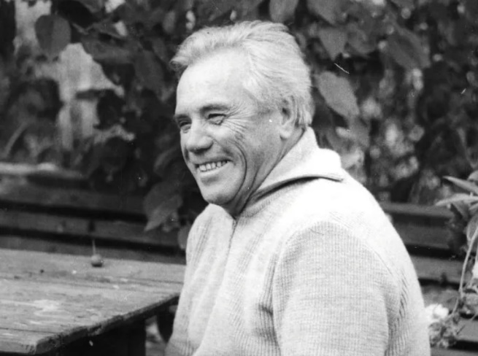
Ведущий: В 1980 году Виктор Астафьев решил вернуться на историческую родину — в Красноярский край﻿. Здесь начался новый период его творчества. В это время он писал как художественную прозу, так и публицистику.
Астафьев купил в родной деревне Овсянке дом, где жил летом, а на зиму возвращался в красноярскую квартиру. Оттуда открывался вид на реку и деревни вдали. На вопрос «Зачем вернулся в Овсянку?» писатель отвечал: «Вернулся помирать».
Большую часть своих произведений Виктор Астафьев писал по воспоминаниям и впечатлениям. Однако его отношение ко многим событиям постепенно менялось. В январе 1986 года в журнале «Октябрь» опубликовали книгу Астафьева «Печальный детектив». Сам автор называл ее своим первым романом, забывая об опыте 1950-х — произведении «Тают снега». «Печальный детектив» перевели и издали за рубежом.
Критики заметили, что Астафьев, раньше воспевавший сибирскую деревню, теперь показал ее темные стороны. Главным героем «Печального детектива» стал бывший милиционер Леонид Сошнин. На службе он получил тяжелое ранение и был вынужден выйти на пенсию. Астафьева упрекали за мрачность этого произведения: в «Печальном детективе» автор показал бюрократию и преступность начала 1980-х годов.
Неспокойна в это время была и жизнь самого писателя: в 1987 году умерла его 39-летняя дочь Ирина. «Давно мы с Марьей живем, многих пережили, а горечь и жалость к умершим, особенно к маме и дочерям — вторая дочь, Ирина, умерла десять лет назад в возрасте тридцати девяти лет, — не утихает, наоборот, с годами становится острее», — писал Астафьев в 1997 году Василю Быкову.
В эти годы Астафьев переосмыслил и тему войны — он работал над романом «Прокляты и убиты». Первая книга романа вышла в свет в 1992 году, вторая — в 1994-м. Писатель признавался, что это произведение отняло у него слишком много сил, а критики заметили, что автор ожесточился и утратил присущий ему светлый взгляд на мир.
Устал я, душевно устал, надсадился с литературой, поэтому гоню со двора интервьюеров всяких и газетчиков, и всякий любопытствующий народ. Одиночества и тишины хочется, устал я от гнетущей памяти о войне, от ожидания чего-то вечного, еще более худого.
Виктор Астафьев, из книги Юрия Ростовцева «Виктор Астафьев» из серии «ЖЗЛ»
В 1995 году за первые две части романа «Прокляты и убиты» Астафьеву вручили еще одну Государственную премию. Писатель не ушел от военной темы: в 1990-х годах он создал повести «Обертон», «Так хочется жить» и «Веселый солдат», продолжил писать роман «Прокляты и убиты». В 1997–1998 годах в Красноярске выпустили 15-томное собрание сочинений Астафьева с комментариями автора. В 1999-м писателя наградили орденом «За заслуги перед Отечеством» II степени.
В 2000 году Виктор Астафьев прекратил работу над третьей частью романа «Прокляты и убиты», оставив ее неоконченной. Как признавался сам писатель и подтверждали его друзья, работа над книгой была очень тяжелой. К концу жизни Астафьев устал от нее. Повлияло на его решение и то, что роман получил противоречивые отзывы: например, литературный критик Валентин Курбатов заметил, что «Прокляты и убиты» — это «самая мучительная в русской литературе книга».
29 ноября 2001 года Виктор Астафьев умер. Писателя похоронили на деревенском кладбище недалеко от его родной Овсянки, рядом с дочерью Ириной.

Слайд 6.
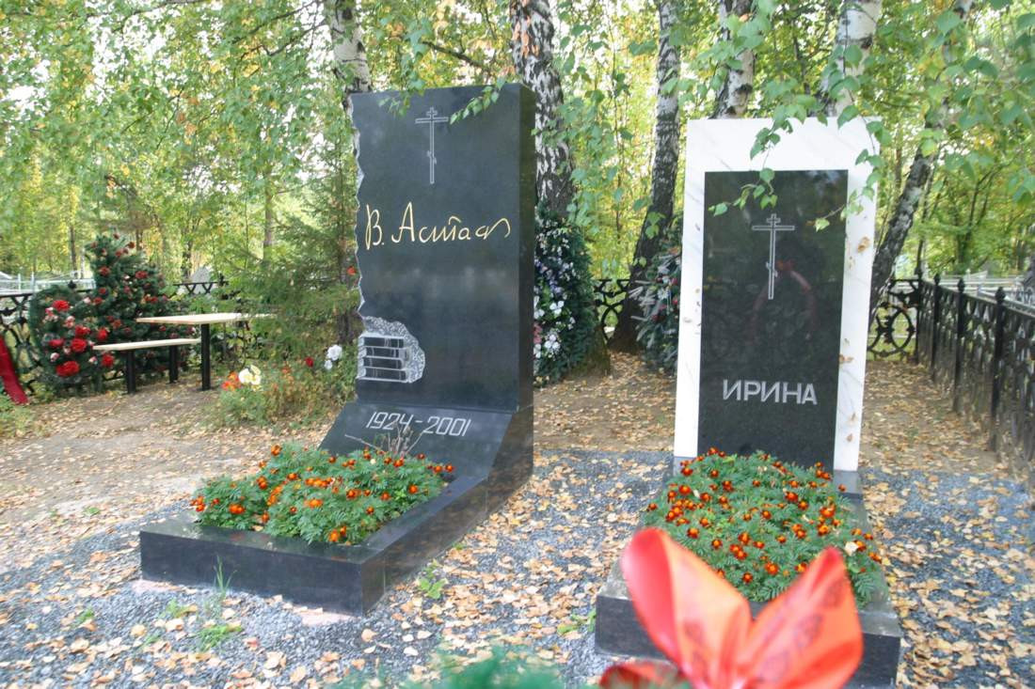
Ведущий: Как и в жизни любого другого человека в жизни Виктора Астафьева было много интересных событий. Вот несколько интересных фактов из его жизни:
1. Виктор Астафьев дружил со многими известными советскими писателями. Особенно близко он общался с Константином Воробьевым. Их дружба началась с повести Воробьева «Алексей, сын Алексея», опубликованной в журнале «Молодая гвардия» в 1963 году. Астафьеву так понравилось произведение, что он написал письмо в редакцию с пометкой «Переслать лично автору». Воробьев прислал ему ответ. Переписывались они до самой смерти Константина Воробьева в 1975 году.
Много лет Астафьев общался и с Василем Быковым, творчество которого не раз анализировал в своих публицистических статьях. Встретились они, как говорил Астафьев, «в толчее писательских съездов». «Все прочитанное окончательно меня убедило, что ты — великий писатель русской литературы и таким, может быть, первым войдешь в век двадцать первый» — так писал Василь Быков Виктору Астафьеву в 1998 году.
2. Один из самых необычных литературных памятников России связан с повестью Астафьева «Царь-рыба». Его установили в 2004 году, к 80-летию писателя, на смотровой площадке недалеко от Овсянки. Статуя изображает енисейского осетра — ту самую царь-рыбу.
3. В 1999 году в Красноярске представили балет по повести «Царь-рыба». В спектакле участвовали артисты Большого театра﻿
— Марианна Рыжкина, Марк Перетокин и другие. Музыкальной основой постановки стала симфоническая поэма композитора Владимира Пороцкого. Создатели балета подчеркивали, что их «Царь-рыба» сильно отличается от книги Виктора Астафьева, но опирается на нее.
Ведущий: Дорогие друзья, я надеюсь, что наша сегодняшняя встреча была для вас интересной и полезной! Сегодня мы узнали с вами про замечательного писателя Виктора Петровича Астафьева. Всего вам самого наилучшего дорогие друзья!

